1. **Kognitivní přístupy k jazykovému významu (I)**
2. ***Check test***

* Co znamená, že nějaké slovo něco znamená?
* Co je to lež?
* Co musíme znát, abychom rozuměli českému pořekadlu „Čas jsou peníze“?

1. **„Klasické“ pojetí kategorií vs. prototypové pojetí kategorií**
   * Aristotélēs ze Stageiry (384–322 př. n. l.), též „osvícenské“ pojetí kategorií
   * „Klasické“ kategorie:
     + Soubor nutných a dostačujících podmínek/rysů
     + Rysy dané kategorie jsou inherentně obsaženy ve všech členech kategorie
     + Vnitřní struktura kategorií – všechny členy kategorie mají rovnocenný status
     + Ostré hranice kategorií → binární členství („člen“ vs. „ne-člen“)
   * **„**Prototypové“ pojetí kategorií
   * Ludwig Wittgenstein (1889–1951) – kategorie hra (1953), „rodinné“ podobnosti
   * Antropologie – Brent Berlin, Paul Kay: výzkum výrazů pro označování barev
   * Eleanor Rosch (nar. 1938), George P. Lakoff (nar. 1941)
   * Prototypové jevy v kategorizaci:
     + Odstupňování členství a centrality (vnitřní struktura kategorie), možné neostré hranice
     + Hierarchie úrovní kategorizace – kognitivně základní „bázová“ úroveň vs. nadřazené a podřazené úrovně
     + Vtělesnění
     + Vlivy prostředí (kulturní, kontext aj.)

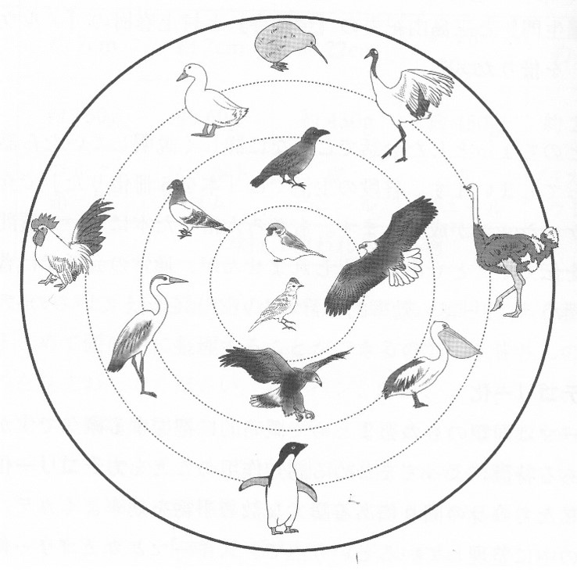

1. **Strukturalistické pojetí významu a kognitivní pojetí významu**
   * Strukturalistický přístup: **„**Co znamená (slovo) X?“ → Slova symbolizují koncepty
   * Význam = soubor hodnot (sémantických rysů) v systému jazyka
   * Rozložitelnost konceptů na „atomické“ koncepty, porovnávání, diference
   * Vztažení k souboru pravdivostních podmínek – podmínky, za nichž lze říci, že určitý koncept lze nebo nelze patřičně aplikovat na situaci ve skutečném světě
   * Př.: „hřebec“ (vs. „kobyla“)
     + [koňský, maskulinní]
   * Př.: analýza množiny lexikálních jednotek v angličtině

|  |  |  |
| --- | --- | --- |
| [male] | [female] |  |
| *man* | *woman* | [adult] |
| *boy* | *girl* | [young] |
| *bachelor* | *spinster* | [unmarried] |

* + Kognitivní přístup: „Jak mluvčí Y rozumí (slovu) X?“
  + Sémantika „porozumění“ – plné, bohaté porozumění tomu, co mluvčí zamýšlí v textu sdělit a co pro daný text posluchač konstruuje
  + Mluvčí produkuje slova a konstrukce v textu jako „nástroj“ specifické aktivity – evokování patřičného porozumění

**⇒** slova a konstrukce evokují rámce (*frames*), idealizované kognitivní modely aj.

1. **Slovníkové pojetí významu vs. encyklopedické pojetí významu**

* sémantika vs. pragmatika
* Slovníkové pojetí významu – význam slova je „kompletně“ definovatelný (podobně jako hesla ve slovníku)
  + Př.: „macecha“ – nevlastní matka, manželka nebo partnerka otce
* Encyklopedické pojetí významu – slova (formy) potenciálně zpřístupňují strukturovanou množinu nejazykových znalostí a zkušeností (podobně jako hesla v encyklopedii)
  + Neexistují principiální rozdíly mezi sémantikou („jádrový, kontextově nepodmíněný význam“) a pragmatikou („socio-kulturně podmíněny význam“)
  + Znalosti jsou strukturované
  + Encyklopedický význam vzniká v kontextu užití (slova, konstrukce)
  + Slova jsou „vstupní body“ k encyklopedickým znalostem
  + Encyklopedická znalost je dynamicky proměnlivá (byť centrální význam bývá relativně stabilní)

1. **Sémantika rámců (*Frames*)**
   * 60. a 70. léta 20. století – E. Goffman, Ch. Fillmore
   * Rámce
     + Sémantická pole
     + Sémantické role
2. **Konstruování (*Construal*)**
   * Mentální zpracování obsahu (perspektiva aj.) pro účely jazykového vyjádření
   * Fokalizace (upření pozornosti), upozadění profil (figura) vs. báze (pozadí)

**Kognitivní pojetí významu =** konceptuální obsah (koncept) + konstruování

1. **Shrnutí: Dokážu to?**
   * Dokážu charakterizovat „klasické“ (aristotelské) kategorie a kategorie „prototypové“ na příkladech konkrétních jevů?
   * Dovedu uvést příklad, kdy „klasické“ pojetí kategorií spolehlivě nefunguje?
   * Umím charakterizovat strukturalistické pojetí významu na konkrétním příkladu?
   * Umím charakterizovat rozdíly ve „slovníkovém“ a „encyklopedickém“ přístupu k významu?
   * Dokážu charakterizovat kognitivní sémantiku v kontextu dosavadního výkladu o tzv. „2. generaci kognitivních věd“?
2. **Doporučená literatura**
   * Taylor, J. R. *Linguistic Categorization.* Oxford University Press. 1989.
   * Bergen, B. K. *Louder Than Words: The New Science of How the Mind Makes Meaning.* Basic Books. 2012.
   * Geeraerts, D.; Cuyckens, H. *The Oxford Handbook of Cognitive Linguistics.* Oxford University Press. 2010.
3. **Otázky k přednášce č. V:**
   * Jakým způsobem se na našich školách běžně vykládá pojem metafora? Dejte příklad metafory (z konkrétního literárního díla/textu).
   * Jak rozumíte názvu filmu Roberta Aldriche z r. 1967 *Tucet špinavců* (*The Dirty Dozen*)? Je v něm obsažená nějaká metafora?
   * Popřemýšlejte, jakými jazykovými prostředky v češtině (nebo jiném jazyce) hovoříme o čase a jevech souvisejících?